Titlul proiectului: „ȘCOALA VIITORULUI - INOVATIE SI PERFORMANȚĂ IN DEZVOLTAREA COMPETENȚELOR PENTRU O VIAȚĂ DE SUCCES”
Contract nr. POSDRU/154/1.1/G/132590
Partener: Școala Gimnazială ,,Matei Basarab” Turnu Roșu

Cunoașterea de sine – caracteristici individuale – „Pomul cunoașterii de sine”

Activitatea s-a desfășurat în două etape. Prima etapă a cuprins activitatea de informare: elevii au primit un material, respectiv o scurtă povestioară, „Cămila și Girafa”, pe marginea căruia s-au purtat discuții referitoare la calitățile și defectele personale. În a doua etapă, elevii au primit cartoane colorate din care au confecționat um măr și o frunză. Pe măr, fiecare a scris o calitate personală, iar pe frunză, un defect. Cu acestea a fost realizat apoi posterul „Pomul cunoașterii de sine”.După realizarea posterului am desfășurat jocul „Încerc să te recunosc!”, prin intermediul căruia s-a putut verifica dacă au fost reținute calitățile și defectele menționate și dacă elevii se pot identifica între ei.

Evaluare: Elevii au realizat afișe de prezentare „Cum sunt eu!”, prin intermediul cărora au încercat să se descrie așa cum se văd ei și în același timp, să-și recunoască atât calitățile pe care le au, cât și defectele, pentru a putea în viitor să le educe și poate chiar să le înlăture. Afișele au constituit un punct de pornire în activitățile viitoare și totodată o cheie pentru a deschide porțile spre adevărata cunoaștere personală.

Cămila și girafa

de Bucur Milescu

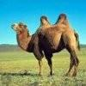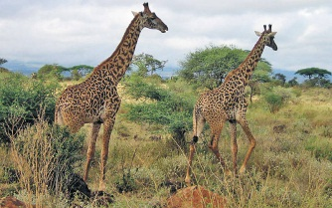

Cămila și Girafa erau într-o continua sfadă:
- Ce urâtă ești, gheboșato! Îi spunea Girafa, suratei sale.
Iar Cămila îi răspundea cu dispreț:
- Cine a mai văzut un gât până la cer ca al tău?
Dar într-o zi, savanna arse și focul le împinse pe amândouă în pustiu. În fuga mare, abia apucaseră să ia niscaiva merinde și puțină apă. Pe drum, sub soarele arzător, Cămila spuse:

- Surioară, păstrează toate merindele pentru tine. Cocoașa mea mă va hrăni până la prima oază.
Iar la oază, Girafa își întinse gâtul și culese din vârfurile celor câțiva palmieri ai locului, suficiente Frunze ca să se sature și Cămila, care era prea scundă pentru a-și culege singură hrana.
Nu-și mai spuseră nici un cuvânt urât, după aceea, niciodată.

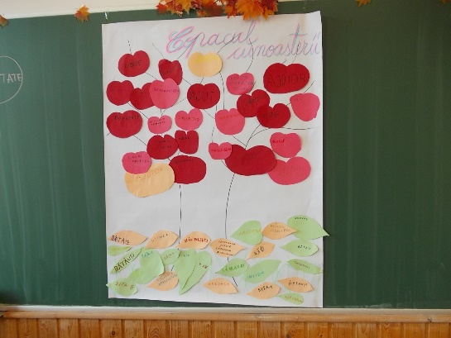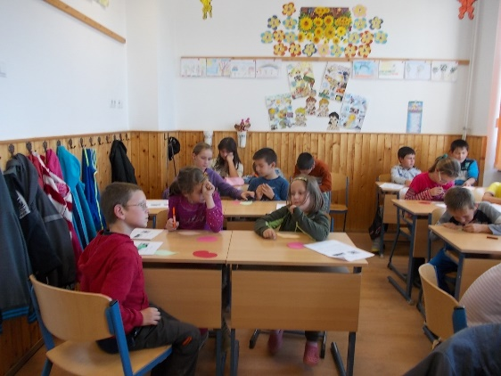

Expert Dezvoltare Personală A10 – prof. Grigore Aniela

Septembrie 2014

